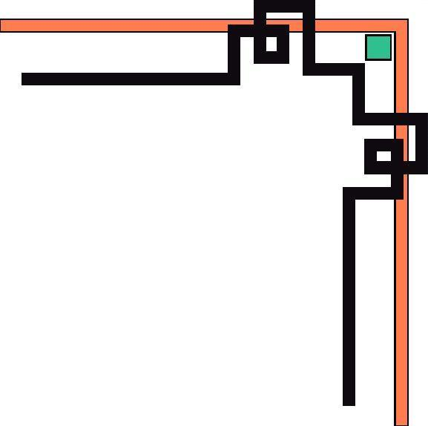

PHÒNG GIÁO DỤC & ĐÀO TẠO TP LÀO CAI

Thiết kế “Bài học STEM” theo
Chương trình GDPT 2018 cấp Tiểu học

Bài học STEM: Thước tách gộp.
Môn: Toán
Khối lớp: Lớp 1
Họ và tên giáo viên: Nguyễn Thị Chín
Email: nguyenthichin.thbc@elc.vn
Đơn vị công tác: Trường TH Bắc Cường,TP Lào Cai.

BÀI DẠY STEM : THƯỚC TÁCH GỘP
THÔNG TIN BÀI HỌC
Lớp: 1 | Thời lượng: 2 tiết
Thời điểm tổ chức: Khi dạy bài Ôn tập chung (Tiết 2) Toán tập 1 sau 4 chủ đề học về số và cộng, trừ các số trong phạm vi 10.
Mô tả bài học:
- Nội dung môn Toán có một số yêu cầu cần đạt liên quan đến các số trong phạm vi 10:
Thực hiện được việc tách, gộp, cộng, trừ các số trong phạm vi 10 qua việc sử dụng bộ đồ dùng học tập cá nhân hoặc vật thật.
- Để đạt được yêu cầu này, trong bài học STEM “Thước tách gộp”, học sinh sẽ làm một dụng cụ tách gộp bằng cách dán, ghép 6 thanh hình chữ nhật làm từ bìa các tông hoặc formex có độ dài ngắn khác nhau rồi viết hoặc dán số, các kí hiệu (dấu +, -) của môn toán lên các thanh để tạo thành một chiếc thước có thể dịch chuyển được để thực hiện việc tách, gộp, cộng, trừ các số trong phạm vi 10. Kích thước của Thước tách gộp dài khoảng 24cm, rộng 4 cm (kích thước này có thể lớn hơn hoặc nhỏ hơn tùy vào đối tượng và mục đích sử dụng).
Nội dung chủ đạo và tích hợp trong bài học:
 | Môn học | Yêu cầu cần đạt
Môn học  chủ đạo | Toán | - Tách, gộp, cộng, trừ được các số trong phạm vi 10.
Môn học  tích hợp | Mĩ thuật | - Thực hiện được các bước trong thực hành tạo ra sản phẩm.  - Trang trí sản phẩm hài hòa, đẹp mắt, sáng tạo.  - Trưng bày, chia sẻ, đánh giá sản phẩm.
 | HĐTN | - Làm được thước tách gộp làm quà tặng cho bạn bè, người mình yêu quý.
- YÊU CẦU CẦN ĐẠT (của bài học)
- Biết cách tách, gộp, cộng, trừ các số trong phạm vi 10.
- Làm được dụng cụ thước tách gộp và biết cách sử dụng thước tách gộp khi học Toán.
- Nêu được ích lợi của thước tách gộp trong quá trình học Toán.
- Sử dụng được vật liệu có sẵn để thực hiện các bước trong thực hành tạo ra thước tách gộp.
- Học sinh làm được sản phẩm STEM là “thước tách gộp” có dạng hình chữ nhật đẹp mắt từ các nguyên vật liệu dễ kiếm, thước dễ sử dụng.
II. ĐỒ DÙNG DẠY HỌC
1. Chuẩn bị của giáo viên
- Các video hướng dẫn cách làm thước tách gộp.
- Thước tách gộp mẫu (đã làm hoàn chỉnh).
- Phiếu bài tập đủ cho 100% HS trong lớp; phiếu đánh giá theo nhóm (10 nhóm).
2. Chuẩn bị của học sinh
- Giao cho mỗi nhóm tự chuẩn bị một số nguyên vật liệu như sau:
STT | Thiết bị/ Học liệu | Số lượng | Hình ảnh minh hoạ
1 | - 4 thanh: 6cm x 2 cm  (trong đó một thanh đã được đục lỗ) bằng bìa các tông hoặc fomex  - 2 thanh: 24cm x 2 cm | -1 bộ/nhóm | 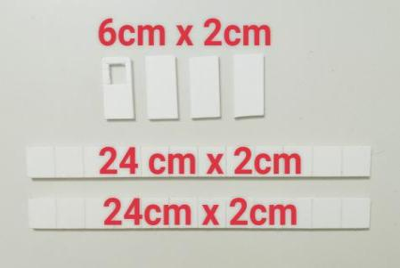
2 | - 1 thẻ số từ 0 đến 10 và 1 thẻ số từ 10 đến 0 có kích thước 20cm x 2cm.  - Các chữ: Gồm, Được, Gộp; các dấu +, - | -1 bộ/nhóm | 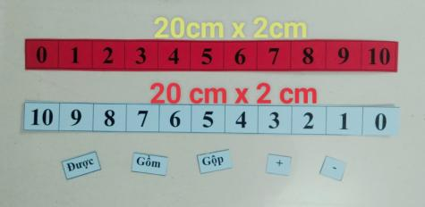
1 | - Keo khô hoặc băng dính 2 mặt. | - 2 thỏi  (cuộn)/nhóm | 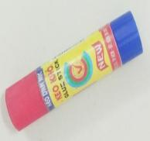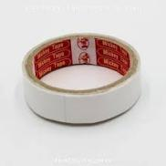
2 | - Giấy thủ công hoặc bút dạ màu. | - 1tệp  (hộp)/nhóm | 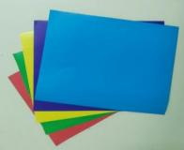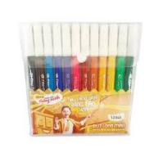
3 | - Kéo | - 2 chiếc/nhóm | 
III. CÁC HOẠT ĐỘNG DẠY HỌC CHỦ YẾU
1. Hoạt động 1. Mở đầu (Xác định vấn đề - Kết nối) - 5 phút
a) Khởi động
- GV cho học sinh vận động tạo không khí hào hứng, phấn khởi cùng video bài Baby shark: https://youtu.be/XqZsoesa55w
- GV đưa ra tình huống: Khi học toán bạn Hoa gặp nhiều khó khăn trong việc tách, gộp và cộng, trừ các số trong phạm vi 10. Em có cách nào để giúp bạn Hoa?
- Hs nêu:
b) Giao nhiệm vụ
- GV: Để tách, gộp và tính toán nhanh, chính xác các số trong phạm vi 10 hôm nay cô sẽ hướng dẫn các em làm “Thước tách gộp” với các tiêu chí sau:
1. Thước tách gộp được làm bằng bìa các tông hoặc formex và có dạng hình chữ nhật.
2. Trên thước có gắn số từ 0 đến 10, từ 10 đến 0 và các chữ, kí hiệu phù hợp.
3. Thước nhỏ gọn, chắc chắn, có thể kéo đi, kéo lại được.
4. Thước được trang trí, phối hợp màu sắc hài hòa, đẹp, dễ nhìn, dễ sử dụng.
- GV chốt lại, giới thiệu nghiên cứu kiến thức nền để làm thước tách gộp
- Hoạt động 2: Hình thành kiến thức mới (kiến thức nền) - 15 phút
- GV: Các em đã được ôn tập lại cách cộng, trừ, so sách các số trong phạm vi 10 qua các bài tập 4, 5. Tiếp theo bài tập 6 cô hướng dẫn các em tách, gộp, cộng, trừ các số trong phạm vi 10.
- GV HD mẫu:
a) Cách tách và gộp số
- GV đưa ra số 5:
+ Số 5 có thể được tách ra gồm mấy và mấy? Nêu tất cả các cách tách số 5? (5 gồm 2 và 3; 5 gồm 3 và 2; 5 gồm 4 và 1; 5 gồm 1 và 4; 5 gồm 5 và 0; 5 gồm 0 và 5).
+ Gộp mấy và mấy được 5? Nêu tất cả các cách gộp? (Gộp 2 và 3 được 5; gộp 3 và 2 được 5; gộp 4 và 1 được 5; gộp 1 và 4 được 5; gộp 5 và 0 được 5; gộp 0 và 5 được 5).
- GV nhận xét, chốt kết quả và kết luận:
+ Với bất kì một số khác 0 nào ta cũng có thể tách ra thành 2 số. VD: 6 tách thành 5 và 1, 4 và 2, ….
+ Từ 2 số bất kì ta có thể gộp lại được một số. VD: 8 và 2 gộp lại được 10.
- GV cho học sinh lấy thêm ví dụ về tách, gộp số.
b) Cách lập phép tính cộng, trừ
5
3
2
- GV nêu: Từ mô hình các số hãy nêu các phép tình phù hợp.

+ HS nối tiếp nhau nêu: 3 + 2 = 5 5 - 3 = 2
2 + 3 = 5 5 - 2 = 3
- GV nhận xét, chốt kết quả.
- GV cho HS đọc: 5 gồm 2 và 3; 5 gồm 3 và 2; gộp 2 và 3 được 5; gộp 3 và 2 được 5; 3 + 2 = 5; 2 + 3 = 5; 5 - 3 = 2; 5 - 2 = 3.
5  2 3 | 3 + 2 = 5  2 + 3 = 5 | 5 - 3 = 2  5 - 2 = 3

c) Làm bài tập vào phiếu (làm bài cá nhân theo tổ)
- GV chiếu phiếu bài tập nêu yêu cầu: Điền số và viết các phép tính phù hợp.
- GV chia lớp thành 3 nhóm (3 tổ). Mỗi tổ làm 2 phần (như trong phiếu bài tập)
- HS làm bài cá nhân vào phiếu. GV quan sát, hỗ trợ học sinh.
- HS chia sẻ bài trong nhóm 2.
- GV chụp 3 phiếu đại diện cho 3 tổ chiếu lên cho HS nhận xét - chữa bài.
- Trong mỗi phần GV có thể hỏi thêm HS: Ngoài cách làm của bạn em có cách làm nào khác? (Cho học sinh chia sẻ cách tách, gộp, các phép tính cộng, trừ khác. Ví dụ: 7 gồm 2 và 5, 7 gồm 6 và 1, 5 + 2 = 7; 7 - 5 = 2 ...
* Cho HS thư giãn: Vận động theo nhạc bài Chicken dance: https://youtu.be/WZJAIkmT3Rg
- Hoạt động 3: Luyện tập - Thực hành (25 phút)
a). Đề xuất và lựa chọn giải pháp
- GV cho học sinh xem hình ảnh chiếc thước tách gộp
- GV cho học sinh nêu hiểu biết của mình sau khi được quan sát chiếc thước tách gộp.
+ Để làm được thước tách gộp cần chuẩn bị những gì?
- GV chốt và đưa ra các nguyên vật liệu cần chuẩn bị bằng hình ảnh kết hợp vật thật GV đã chuẩn bị giơ lên cho hs quan sát (6 thanh bìa các tông hoặc formex, thẻ số, các kí hiệu, keo khô hoặc băng dính 2 mặt, giấy thủ công hoặc bút dạ màu, kéo).
b) Cách chế tạo sản phẩm
- GV cho học sinh xem video hướng dẫn chi tiết cách làm thước tách gộp.
- GV hệ thống lại thành 4 bước kèm hình ảnh minh họa cho từng bước chiếu lên và phân tích lại cách làm đồng thời kết hợp làm mẫu trên đồ dùng cho HS quan sát.
Bước 1: Dán hai băng số lên hai thanh có kích thước 24cm x 4cm. Lưu ý: dán băng số vào giữa để thừa ra ở mỗi đầu 1 ô (hình 1) | 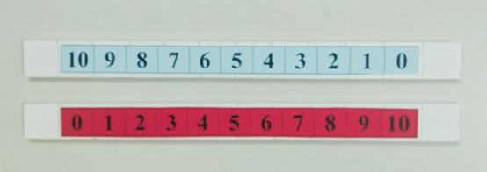  hình 1
Bước 2: Dán 4 thanh có kích thước 6cm x 2cm lên 2 thanh dài (1 thanh dán mặt trên, 1 thanh dán mặt dưới sao cho 2 thanh song song với nhau . Lưu ý: thanh có ô vuông dán đè lên trên chữ số 0 (hình 2). | 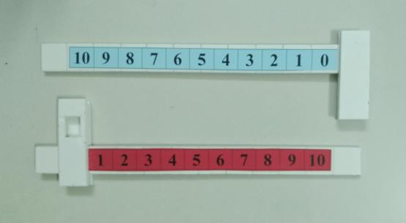  hình 2
Bước 3: Dán các chữ và dấu: Gồm, Được, Gộp, +, - lên hai thanh ngang ở 2 đầu (hình 3). | 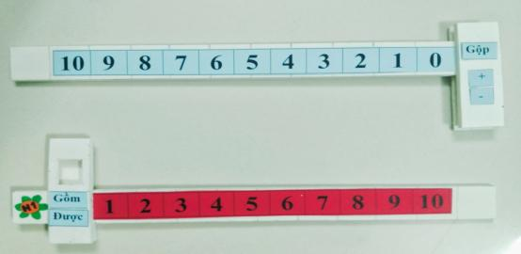  Hình 3
Bước 4: Hoàn thành sản phẩm: Luồn hai thanh thước vào hai khe tạo bởi 4 thanh 6cm x 2cm ở hai đầu. Có thể trang trí tên nhóm, trang trí viền xung quanh… để sản phẩm đẹp hơn (hình 4). | 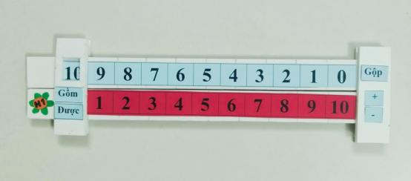  Hình 4

c) Thực hành chế tạo sản phẩm thước tách gộp
- GV chia lớp thành 10 nhóm - cho hs vừa hát vừa cầm theo đồ dùng đã chuẩn bị di chuyển về nhóm.
- GV giao nhiệm vụ: Mỗi nhóm làm một sản phẩm thước tách gộp chắc chắn, đẹp như hướng dẫn.
Lưu ý: Sử dụng kéo, keo dán để đảm bảo an toàn và sạch sẽ.
- Nhóm trưởng điều hành các bạn trong nhóm thực hành tạo sản phẩm.
- GV quan sát, hỗ trợ, hướng dẫn học sinh (nếu còn gặp khó khan)
d) Trưng bày, đánh giá, điều chỉnh sản phẩm
- GV yêu cầu các nhóm để sản phẩm ngay ngắn trên mặt bàn của nhóm mình.
- GV phát phiếu đánh giá cho đại diện từng nhóm và tổ chức cho học sinh đi quan sát, đánh giá sản phẩm của bạn dưới hình thức “hội chợ triển lãm” Nhóm 1 đánh giá nhóm 2, nhóm 2 đánh giá nhóm 3 …. cứ thế lân đến hết 10 nhóm.
- GV chụp phiếu đánh giá của các nhóm lên đối chiếu với tiêu chí ban đầu và kết luận nhóm đạt, nhóm chưa đạt, nhóm có sản phẩm đẹp.
- GV mời nhóm có sản phẩm đẹp chia sẻ cách làm.
+ Em chia sẻ cách làm của nhóm mình?
+ Nếu được làm lại em có thay đổi hay điều chỉnh chi tiết nào không?
- Hoạt động 4: Vận dụng ( 7 - 10 phút)
- HS xem video cách sử dụng thước tách gộp.
- GV HD cách sử dụng thước tách gộp trên thước mẫu (nếu trong lớp có học sinh hạn chế)
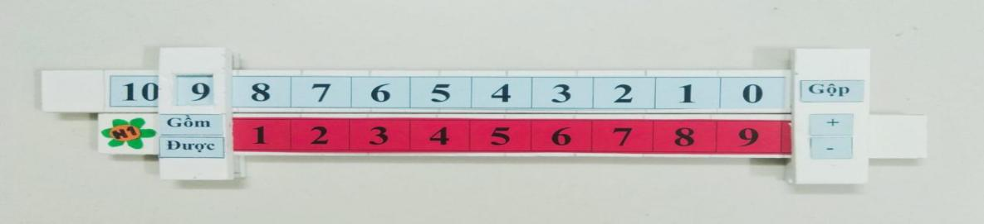
VD: Với số 9 ta kéo thanh thước có băng số màu xanh sang trái sao cho chữ số 9 vào giữa ô vuông trên trước, ta có:
+ Tách: 9 gồm: 8 và 1; 7 và 2; 6, và 3; 5 và 4; 4 và 5; 3 và 6; 2 và 7; 1 và 8.
+ Gộp: Gộp 8 và 1 được 9; gộp 7 và 2 ưược 9; gộp 6 và 3 được 9; gộp 5 và 4 được 9; gộp 4 và 5 được 9; gộp 3 và 6 được 9…
+ Phép cộng: 8 cộng 1 được 9, 7 cộng 2 được 9, 6 cộng 3 được 9; 5 cộng 4 được 9; 4 cộng 5 được 9; 3 cộng 6 được 9…
+ Phép trừ: 9 trừ 8 được 1; 9 trừ 7 được 2; 9 trừ 6 được 3; 9 trừ 5 được 4; 9 trừ 4 được 5; 9 trừ 3 được 6; 9 trừ 2 được 7; 9 trừ 1 được 8.
- Tổ chức cho HS sử dụng thước tách gộp để thi đua thực hành tách số, gộp số, cộng, trừ các số trong phạm vi 10.
- GV quan sát, hướng dẫn học sinh còn lúng túng về cách sử dụng.
- Chia sẻ cảm nhận sau hoạt động vận dụng:
+ Em cảm thấy thế nào khi tự tay làm được chiếc thước tách gộp?
+ Em sẽ sử dụng chiếc thước tách gộp khi nào?
+ Chiếc thước tách gộp có ích lợi như thế nào khi học toán?
+ Em giữ gìn chiếc thước như thế nào để được bền, sử dụng được lâu?

* Tổng kết tiết học( 3 - 5 phút)
- GV nhận xét tinh thần học tập, hợp tác làm việc của học sinh, tuyên dương các nhóm có sản phẩm tốt.
- Về nhà em có thể làm thêm nhiều thước tách gộp để tặng cho các bạn học sinh có hoàn cảnh khó khăn, vùng cao, những bạn mình yêu quý.
- GV cho học sinh hát vận động theo video bài hát Goodbye !
IV. PHỤ LỤC
1. Phiếu bài tập
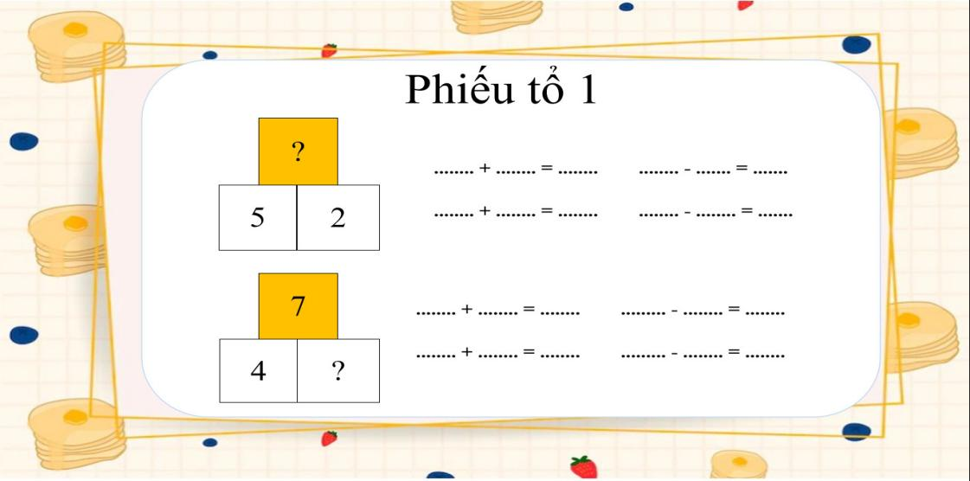

-
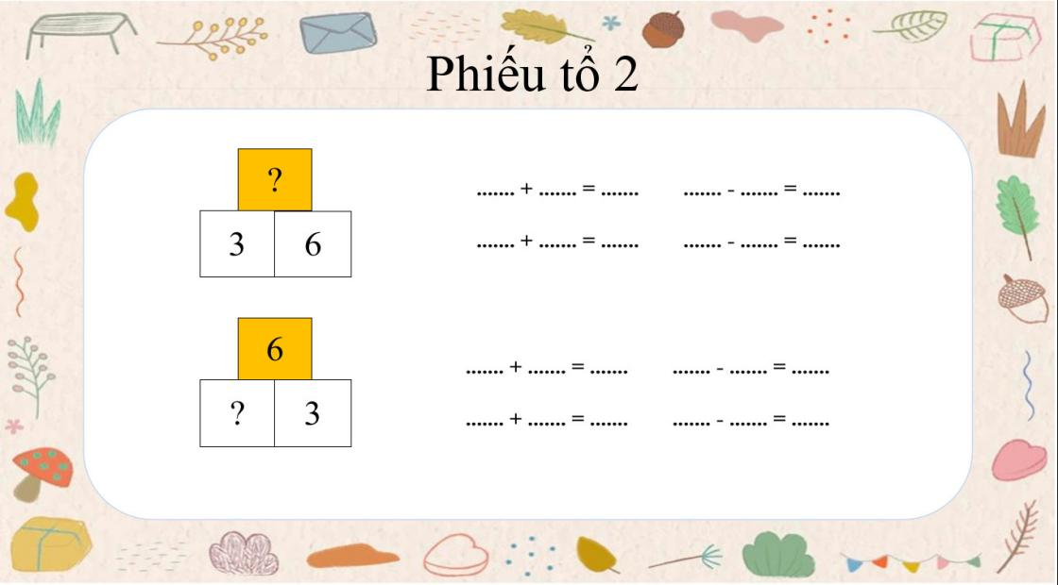

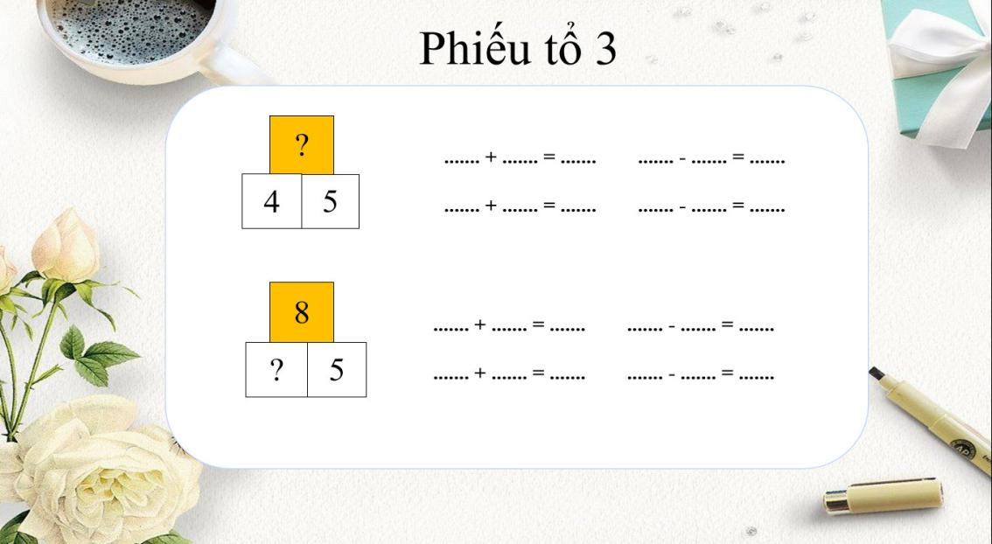

2. Phiếu đánh giá
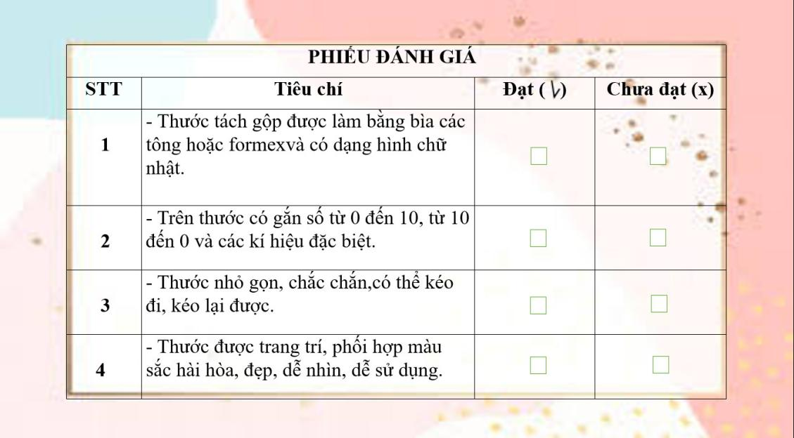

3. Sản phẩm mẫu
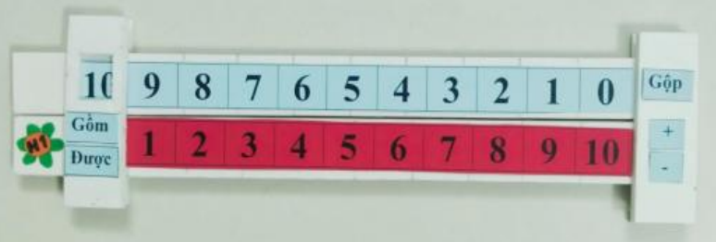
4. Tài liệu tham khảo
- Tài liệu tập huấn triển khai thực hiện thí điểm giáo dục Stem theo chương trình GDPT 2018 cấp Tiểu học.
- Công văn 2345
- Video hướng dẫn cách làm thước tách gộp tham khảo trên youtube theo đường link: https://youtu.be/Yh0eTXsZSLA

